Tedenske novosti 25/2026
Založbe Mladinska knjiga in Cankarjeve založbe
___________________________________________________________________________


SOČNI SADEŽI PREPOVEDI
CENZURA IN SLOVENSKI LITERATI OD LINHARTA DO CANKARJA
Marijan Dović
Zbirka: Izvirno leposlovje
CZ
ISBN/EAN: 9789612827458
Število strani: 536
Mere (mm): 191 x 266 x 43
Teža (g): 1713
Vezava: trda
Redna cena z DDV: 54,99 EUR
Datum izida: 24. 06. 2026
Prvi prodajni dan: 01. 06. 2026

Cenzura in slovenski literati od Linharta do Cankarja.

V monografiji avtor sklene svoje dolgoletno raziskovanje cenzure na Slovenskem. V delu, ki ga bogati obilica fotografskega gradiva, se sprehodi od Linharta do Cankarja in se osredotoča na to, kako je cenzura vplivala na življenje in delo slovenskih pisateljev, novinarjev, založnikov in gledališčnikov.

Dostopno napisano besedilo, ki se bere enkrat precej napeto, drugič pa kot serija grotesknih prigod, poskuša odgovoriti na vprašanje, zakaj se je pri razmisleku o še danes prisotni cenzuri smiselno ozreti tudi v preteklost.

O avtorju
Dr. Marijan Dović je literarni zgodovinar, ki v svojih osrednjih raziskavah obravnava literaturo in cenzuro, pesništvo razsvetljenstva in romantike, evropski kulturni nacionalizem, nacionalne pesnike in kulturne svetnike, avantgardna gibanja prve polovice 20. stoletja, literarni kanon, sistemsko teorijo in teorijo avtorstva.
__________________________________________________________________________________


PREPROSTO JAMIE
HITRE IN PREPROSTE JEDI
Prevod: Srđan Milovanović
Zbirka: Izven – poljudna za odrasle
MKZ
ISBN/EAN: 9789610181972
Število strani: 288
Mere (mm): 197 x 254 x 26
Teža (g): 1126
Vezava: trda
Redna cena z DDV: 44,99 EUR
Datum izida: 24. 06. 2026
Prvi prodajni dan: 25. 05. 2026

Uspešnica za vse, ki so nenehno v pogonu, a kljub temu želijo na mizo postaviti nekaj domačega, svežega in okusnega – brez stresa in zapletenih postopkov.

Vsakdo se lahko nauči kuhati
V novi kuharski uspešnici Preprosto Jamie priljubljeni televizijski zvezdnik znova dokazuje, da je kralj preprostega kuhanja. Prepričan je, da se lahko prav vsak nauči kuhati, s preprostimi, zanesljivimi in zabavnimi recepti pa se učenje spremeni v pravo kulinarično pustolovščino.

Malo časa za veliko zdravja in okusa
Če smo omejeni s časom, moramo pametno pristopiti k pripravi obrokov, ne glede na izkušenost. Pogosto je lažje jesti zunaj ali naročiti dostavo, Jamie pa vas s to knjigo želi navdihniti, da boste večkrat stopili v svojo kuhinjo in pri tem uživali. Kaj je lepšega, kot priprava zdravih in okusnih obrokov za svoje najdražje?

Od popolnega piščanca do skrivne vegi omake
V petih poglavjih – obroki med delavnikom, vikend zmagovalci, zanesljivke iz pečice, pomoč iz shrambe in popolne sladice – Jamie ponuja bistroumne rešitve, ki prihranijo čas, a nikoli ne skoparijo z okusom. To so jedi, ki obogatijo vsakdanjik in naredijo kuhanje preprosto in zabavno. Te recepte boste tudi zlahka prilagodili, da bodo zadovoljili vse mogoče prehranske potrebe.
__________________________________________________________________________________

TEMELJI I.-III. – ŽEPNICA
Isaac Asimov
Prevod: Igor Harb
Zbirka: Moderni klasiki
CZ
ISBN/EAN: 9789612827601
Število strani: 640
Mere (mm): 140 x 200 x 38
Teža (g): 49
Vezava: mehka
Redna cena z DDV: 22,98 EUR
Datum izida: 24. 06. 2026
Prvi prodajni dan: 26. 06. 2026

Trilogija Temelji je eno temeljnih del znanstvene fantastike, ki se ukvarja s koncem neke civilizacije zaradi zaverovanosti vase in ponosa – zgodba, ki je danes morda še aktualnejša kot ob nastanku.

Galaktično cesarstvo po dvanajsttisočletni vladavini stagnira. Hari Seldon, izumitelj revolucionarne znanosti psihozgodovine, ki predvideva obnašanje velikih množic ljudi, napoveduje, da bo cesarstvo kmalu padlo, sledilo pa mu bo trideset tisoč let medplanetarnih vojn za oblast, tiranije in nazadovanja. Da bi to obdobje skrajšal – preprečiti se ga namreč ne da več – je na robu galaksije organiziral društvo znanstvenikov in akademikov, ki skuša zbrati in ohraniti znanje človeštva. Ta svetilnik, ki bo v mraku barbarstva prižgal luč upanja, se imenuje Temelji.

O avtorju
Isaac Asimov (1920–1992) je bil ameriški pisatelj in profesor biokemije. V svojem času je veljal za enega od »treh velikih« piscev znanstvene fantastike, skupaj z Robertom A. Heinleinom in Arthurjem C. Clarkeom. Njegovo najbolj znano delo je prav knjižna serija Temelji, za prve tri knjige, ki sestavljajo enotno trilogijo je prejel doslej edino podeljeno nagrado hugo za »najboljšo književno serijo vseh časov«. Po njem so poimenovani asteroid, krater na Marsu, Hondin humanoidni robot in štiri literarne nagrade.
__________________________________________________________________________________


PRIPELJITE OBTOŽENCE – ŽEPNICA
Hilary Mantel
Prevod: Dušanka Zabukovec
Zbirka: Prevodno leposlovje
CZ
ISBN/EAN: 9789612828219
Število strani: 480
Mere (mm): 140 x 200 x 29
Teža (g): 373
Vezava: mehka
Redna cena z DDV: 18,99 EUR
Datum izida: 24. 06. 2026
Prvi prodajni dan: 26. 06. 2026

Drugi roman v trilogiji o življenju Thomasa Cromwella je prepričljiva in razburljiva zgodba o dogajanju na angleškem dvoru in v Angliji šestnajstega stoletja. Pisateljica Hilary Mantel je zanj, tako kot za prvi del Wolf Hall, pobrala vse možne nagrade, tudi bookerja.

»Užaljenost na Norrisovem obrazu zamenja izraz čiste groze. Končno, pomisli, je fant prišel k pameti in vidi, za kaj gre: ne za leto ali dve stare zamere, temveč za zajeten izvleček iz knjige žalosti, pestovan vse od kardinalovega padca.«

Dolgo pestovano maščevanje
Thomas Cromwell se je kljub svojemu skromnemu poreklu s pametjo, iznajdljivostjo in pretkanostjo prebil na dvor Henrika VIII., do številnih položajev v njegovi vladi in vse večjega bogastva. A vse to ima seveda svojo ceno. Kralj se je po spontanem splavu naveličal druge žene, ponosne Anne Boleyn, in vrgel oko na tiho Jan Seymour – in njegova desna roka mora zato, če želi to ostati, zlepa ali zgrda najti dokaze o kraljičini nezvestobi. Toda Cromwell ima ob tem še svoj, povsem zasebni motiv: dolgo pestovano maščevanje.

»Mojstrica angleške proze«
S temi besedami je pisateljico Hilary Mantel označil predsednik žirije za prestižno bookerjevo nagrado. Avtorica je prva ženska v zgodovini, ki je to priznano literarno nagrado prejela dvakrat. Prvič za roman Wolf Hall in drugič za pričujoče nadaljevanje.
__________________________________________________________________________________

ČUSTVENA INTELIGENCA – ŽEPNICA (2. izd.)
ZAKAJ JE LAHKO POMEMBNEJŠA OD IQ
Daniel Goleman
Prevod: Mojca Čakš
Zbirka: Za zdravo življenje
MKZ
ISBN/EAN: 9789610186281
Število strani: 472
Mere (mm): 140 x 200 x 29
Teža (g): 368
Vezava: mehka
Redna cena z DDV: 18,99 EUR
Datum izida: 24. 06. 2026
Prvi prodajni dan: 26. 06. 2026

Kako pomemben je inteligenčni kvocient? Je res usodnega pomena za naše življenje in poslovni uspeh? Kako je mogoče, da ljudje z visokim inteligenčnim količnikom doživljajo neuspehe, tisti s skromnim pa napredujejo izjemno dobro?

Dr. Daniel Goleman, profesor s Harvarda in urednik časopisa Psychology Today, poudarja, da čustva bistveno vplivajo na življenje, saj vodijo naše razmišljanje, delovanje in obstoj.
S knjigo se bomo naučili, kako inteligentno ravnati s čustvi v medsebojnih odnosih in na delovnem mestu, ter spoznali, kako čustveno ravnotežje vpliva na zdravje.

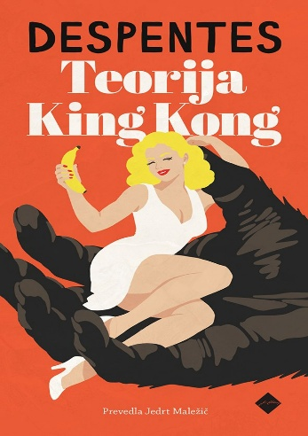
TEORIJA KING KONG
Virginie Despentes
Prevod: Jedrt Maležič
Zbirka: Prevodno leposlovje
CZ
ISBN/EAN: 9789612827618
Število strani: 152
Mere (mm): 116 x 200 x 9
Teža (g): 165
Vezava: mehka
Redna cena z DDV: 17,99 EUR
Datum izida: 24. 06. 2026
Prvi prodajni dan: 26. 06. 2026

Teorija King Kong, zbirka sedmih esejev francoske avtorice Virginie Despentes, je svojevrsten hibrid med spominsko prozo in političnim manifestom.

Knjiga prinaša ostro družbeno kritiko, ki krmari skozi ideale feminizma in odpira vprašanja drog, spolnega nasilja, prostitucije, moškosti in pornografije ter razgalja pojme morale, nadzora in nasilja. Prek vpogledov v lastno življenje avtorica kritizira tako imenovano francosko spolno revolucijo in prevprašuje politiko ter kapitalizem v luči patriarhalne ureditve. A kar je morda najpomembnejše, Virginie Despentes nagovarja k družbenemu prevzemanju odgovornosti in skupnostnemu delovanju.

O avtorici
Virginie Despentes (1969) je francoska pisateljica in filmarka, feministka in kulturna kritičarka, provokativna zvezda francoske literarne scene, ki jo v slovenščini poznamo po trilogiji Vernon Subutex.

PONATISI

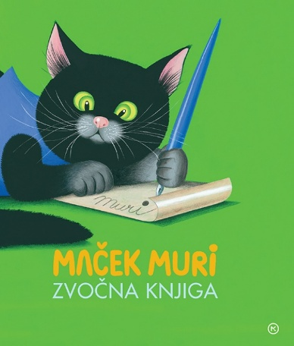
MAČEK MURI – ZVOČNA KNJIGA
Kajetan Kovič
Ilustracije: Jelka Reichman
Zbirka: Zvočne knjige
MKZ
ISBN/EAN: 9789610134718
Število strani: 14
Mere (mm): 233 x 265 x 15
Teža (g): 431
Vezava: kartonka
Redna cena z DDV: 22,98 EUR
Datum izida: 24. 06. 2026

Otroci bodo s priljubljenim mačkom Murijem pritiskali na tipke in prisluhnili šestim različnim zvokom. Ilustracije in verzi iz slikanice.

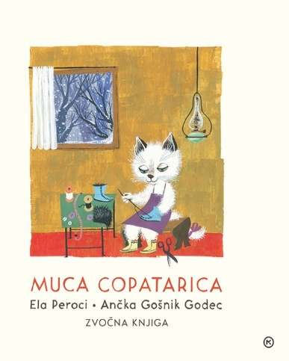
MUCA COPATARICA – ZVOČNA KNJIGA
Ela Peroci
Ilustracije: Ančka Gošnik Godec
Priredba: Jelka Pogačnik
Zbirka: Zvočne knjige
MKZ
ISBN/EAN: 9789610146698
Število strani: 14
Mere (mm): 233 x 265 x 15
Teža (g): 433
Vezava: kartonka
Redna cena z DDV: 22,98 EUR
Datum izida: 24. 06. 2026

Otroci bodo s priljubljeno muco copatarico pritiskali na tipke in prisluhnili šestim različnim zvokom. Ilustracije in besedilo iz slikanice.
__________________________________________________________________________________

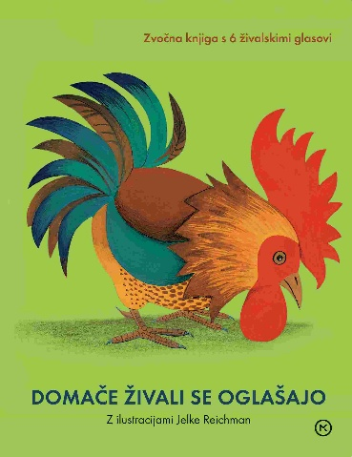
DOMAČE ŽIVALI SE OGLAŠAJO
ZVOČNA KNJIGA S 6 ŽIVALSKIMI GLASOVI
Ilustracije: Jelka Reichman
Zbirka: Zvočne knjige
MKZ
ISBN/EAN: 9789610123521
Število strani: 14
Mere (mm): 197 x 198 x 10
Teža (g): 278
Vezava: kartonka
Redna cena z DDV: 17,99 EUR
Datum izida: 24. 06. 2026

Prikupna zvočna knjižica z barvnimi ilustracijami, s katero bodo najmlajši spoznavali domače živali, s pritiskom na gumb pa tudi, kako se oglašajo krava, petelin, konj, prašiček ...

E-KNJIGE


KAKO NE ZAVOZITI ZAKONA – E-KNJIGA
GOLA RESNICA ODVETNIKA ZA LOČITVE, KI JE VIDEL ŽE VSE
James J. Sexton
Prevod: Mojca Vodušek
Zbirka: Izven – prevodna
(EMKA)
MKZ

ISBN/EAN: 9789610189510
Redna cena z DDV: 22,98 EUR
Datum izida: 26. 06. 2026
Prvi prodajni dan: 26. 06. 2026

Potem ko se je Sexton ukvarjal z več kot tisoč strankami, katerih zakoni so razpadli iz najrazličnejših razlogov – od nepremišljenega trojčka z varuško do neenakomerne delitve dolžnosti v gospodinjstvu – se je odločil napisati knjigo. Delovne izkušnje so ga obogatile s svojevrstnim znanjem o tem, česa par ne sme storiti, če želi graditi (in ohraniti) trajen in izpolnjujoč odnos. Izdal je delo z neposrednimi nasveti, podkrepljenimi s konkretnimi
zgodbami, v katerih se najde še tako neobičajen par ali par s še tako neobičajno težavo v zvezi.

»Če ste v zvezi, vam bo ta knjiga v pomoč, kako se izogniti moji pisarni,« na prvih straneh bralcu sporoča newyorški odvetnik James Sexton z dvajsetletno kariero dela z ločitvenimi postopki. Lahko pomaga tudi vam?

Sexton je duhovit in neposreden pisec, ki bralcu zelo drzno postavi ogledalo, da ta spregleda svoje zablode. »Nisem psihoterapevt, a vsak dan v službi mi moški in ženske natančno opisujejo boleče podrobnosti, zaradi katerih so sami ali njihovi partnerji spremenili sanjsko zvezo v nekaj neznosnega,« pravi advokat ljubezni.
__________________________________________________________________________________

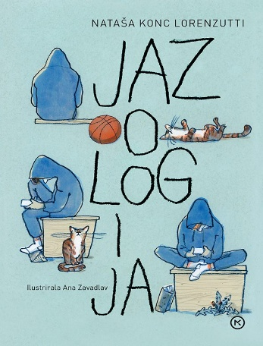
JAZOLOGIJA – E-KNJIGA
Nataša Konc Lorenzutti
Ilustracije: Ana Zavadlav
Zbirka: Sinji galeb
(EMKA, MK+)
MKZ
ISBN/EAN: 9789610189541
Redna cena z DDV: 20,99 EUR
Datum izida: 26. 06. 2026
Prvi prodajni dan: 26. 06. 2026

Napeta, iskriva in humorna zgodba o vseh odtenkih odraščanja. Ste že brali knjigo z naslovom Tronci? Izidor, tretješolec, ima namišljenega prijatelja, na katerega se obrača, kadar mu je težko. V knjigi Jazologija je Izidor že dvanajstletnik. Marsikaj se je spremenilo: Tronci se mu ne oglaša več, mame ni doma, fant se počuti osamljenega, čeprav se oče trudi, da bi dobro preživela čas. Pripoveduje o svojih doživljanjih in čustvih, o sebi, o tem, da Troncija ni …

Ana Zavadlav je z ilustracijami ustvarila različne atmosfere občutij in doživljanj odraščajočega otroka.

Nataša Konc Lorenzutti (1970), igralka, pisateljica in pesnica, ustvarja za otroke, mladino in odrasle. Najbolj pa jo poznamo prav po mladinskih romanih. Piše predvsem o sodobnih temah. Večkrat nagrajena pisateljica se mojstrsko in s humorjem dotika tudi temnejših plasti življenja.
__________________________________________________________________________________

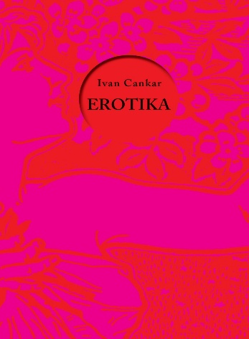
EROTIKA – E-KNJIGA
Ivan Cankar
Zbirka: Poezija
(EMKA, MK+)
CZ
Redna cena z DDV: 18,99 EUR
Datum izida: 26. 06. 2026
Prvi prodajni dan: 26. 06. 2026

Ob 150. obletnici rojstva Ivana Cankarja se poklanjamo velikemu pesniku, pisatelju in dramatiku z novo, razkošno izdajo Erotike, ene najodmevnejših pesniških zbirk slovenskega modernizma. To temeljno delo naše književnosti je s svojo čustveno intenzivnostjo, drzno iskrenostjo in umetniško popolnostjo začrtalo novo dobo slovenske poezije.

V novi izdaji se Cankarjeve pesmi razpirajo v vsej svoji lepoti – v jeziku, ki zveni mehko, a hkrati silovito, v podobah, ki razkrivajo nežnost, hrepenenje in duhovno strast.

ZVOČNICE

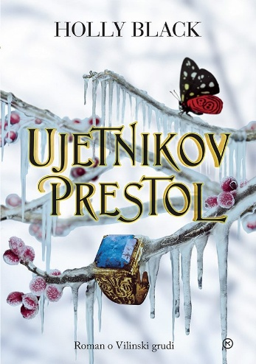
UJETNIKOV PRESTOL
ROMAN O VILINSKI GRUDI
Holly Black
Prevod: Jaka Bulc
Branje: Lija Trunkelj
Zbirka: Srednji svet
CZ

ISBN/EAN: 9789610188636
Dolžina posnetka: 10:56:49
Digitalni format, mp3
Redna cena z DDV: 26,99 EUR
Datum izida: 26. 06. 2026
Prvi prodajni dan: 26. 06. 2026

Drugi del duologije Ukradena dedinja, je uspešnica, umeščena v Vilinski svet, ki ga poznamo iz trilogije Ljudstvo zraka.

Hrast plačuje za svojo izdajo. Zaprt na ledenem severu in zavezan volji nove pošastne kraljice se mora zanašati na šarm in preračunljivost, da bi preživel. Ker sta kralj Cardan in kraljica Jude pripravljena narediti vse, da bi dobila ukradenega naslednika nazaj, se bo moral odločiti, ali bo poskušal ponovno pridobiti zaupanje ljubljenega dekleta ali pa jo bo pogubil.

Svetovna uspešnica "kraljice mladinske fantazijske književnosti", ki je bila nominirana za nagrado Goodreads Choice Award 2023 za najboljšo mladinsko fantazijsko knjigo. Nastala je v domišljiji ene najbolj znanih in priljubljenih ameriških mladinskih pisateljic fantazijske književnosti.

REVIJE

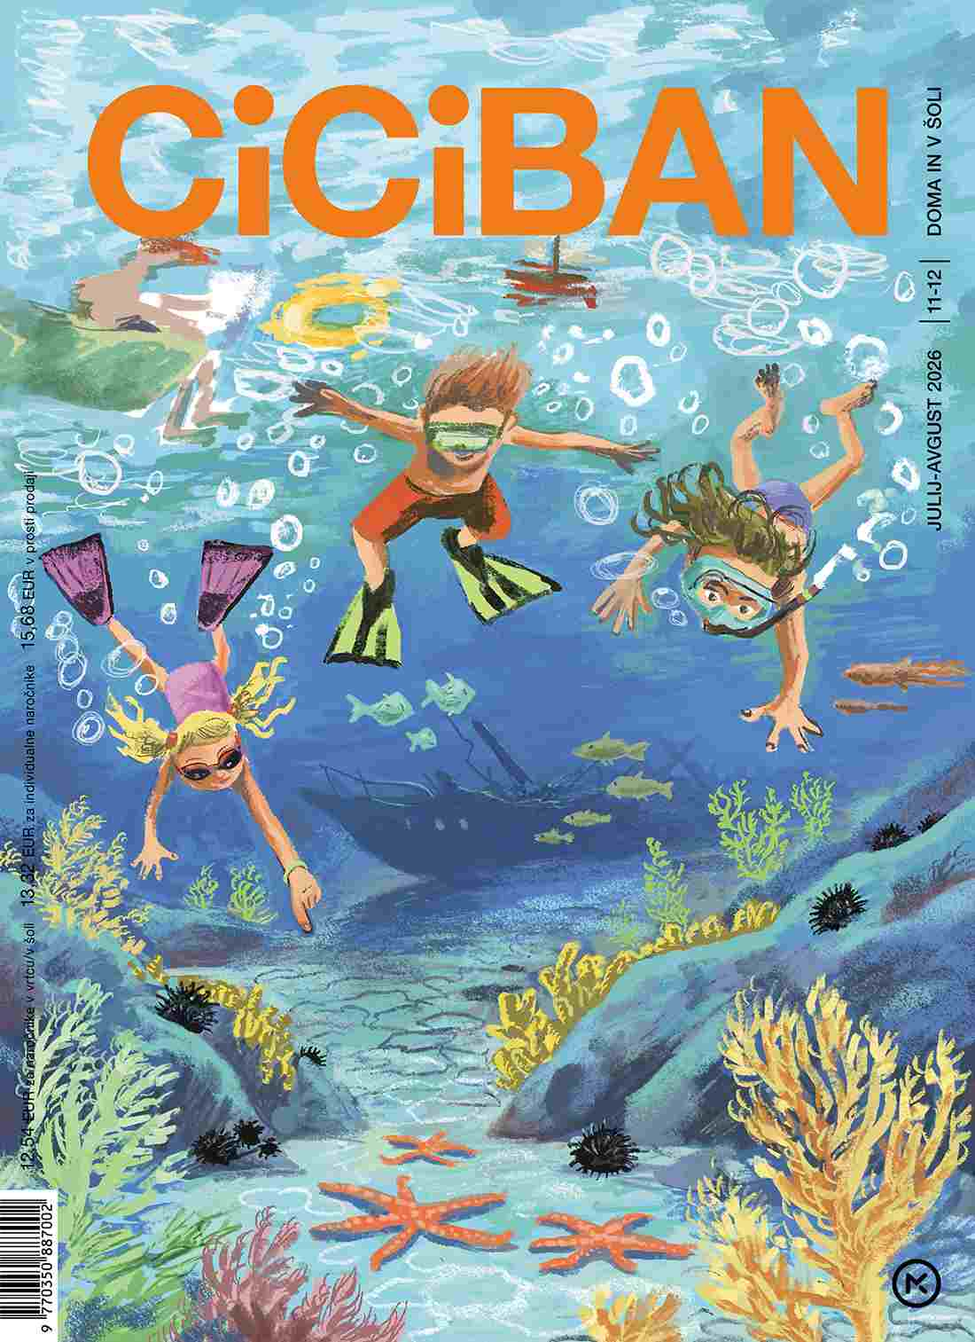
CICIBAN 11-12, julij-avgust 2026
Odgovorna urednica: Maja Žugič
MKZ

ISBN/EAN: 3831039284171
Število strani: 100
Mere (mm): 200 x 275
Redna cena z DDV: 12,54 € za naročnike v vrtcu/v šoli, 13,32 € za individualne naročnike,
15,68 € v prosti prodaji
Datum izida: 22. 06. 2026

Poletno naslovnico je ilustriral Jure Engelsberger. Navdihnila ga je naslovnica Jelke Reichman iz leta 2001. Vse, kar imam rad je pesem Ambroža Kvartiča, Šoji na boji pa pesem Tine Arnuš Pupis. Obe je ilustriral Peter Škerl. Tudi Marta Bartolj je ilustrirala dve pesmi, prvo, Ko pride poletje, je napisala Milena Batič, drugo, Mama in hči, pa Barbara Gregorič Gorenc. Zvonko Čoh je upodobil pesem Andreja Rozmana Roze Naramnici, Anamarija Pocrnjič pa uganke Anite Leskovec in Sanje Janša. Eva Mlinar je ilustrirala finsko ljudsko pravljico Mačji dvorec, ki jo je prevedel Jože Dolenc, priredila pa Slavica Remškar, Marjan Manček pa je upodobil Zgodbo z dvorišča Svetlane Makarovič. Kona in Ariol pa je zgodba Gaje Kos, ki jo je ilustriral Jure Engelsberger.

Jelka Godec Schmidt je pripravila poletne naloge s Cicibando, Nataša Bucik in Maša P. Žmitek pa počitniško obarvan trim za možgančke. Staša Tome in Davorin Tome nas vabita na morsko obalo, Matjaž Schmidt na Lov za zakladom, Tanja Semion Šantić na izlet s podmornico, Maja Šubic med črke in Andreja Borin med kolaže. V tehniški delavnici z Ivom Dovićem izdelujemo vetrnico, z Ambrožem Kvartičem iščemo skrite živali, z Mašo P. Žmitek pa se potepamo po Nigeriji. Tu so še rubrika Razmigaj se, v kateri s Katarino Bizjak Slanič skačemo, pa Pižamova bradna značka, v kateri beremo strip Boris, Beti in ljubi okostnjaki, in še ena tehniška delavnica, ki sta jo pripravili Katja Poznič in Maja Koblar. Rubriko o prijateljih narave je pripravila Mojca Furlan, rubriko To sem jaz Tereza Žerdin in ilustratorka Maja P. Kastelic, Po Sloveniji pa potuje Nande. Tokrat je obiskal OŠ Majde Vrhovnik. Tik pred koncem si z Niko Černigoj ogledamo Cici nabiralnik in Umetnijo meseca.

